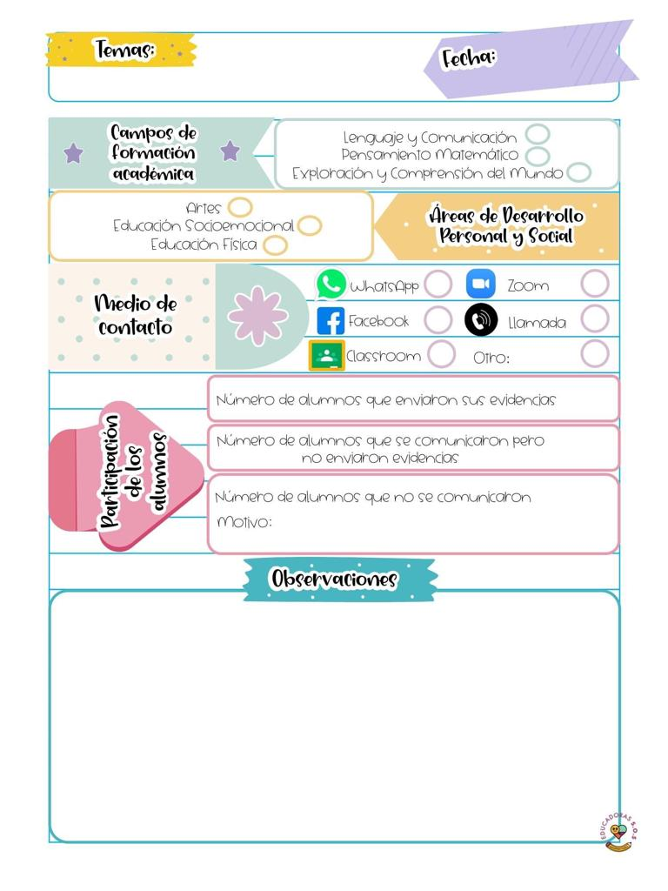

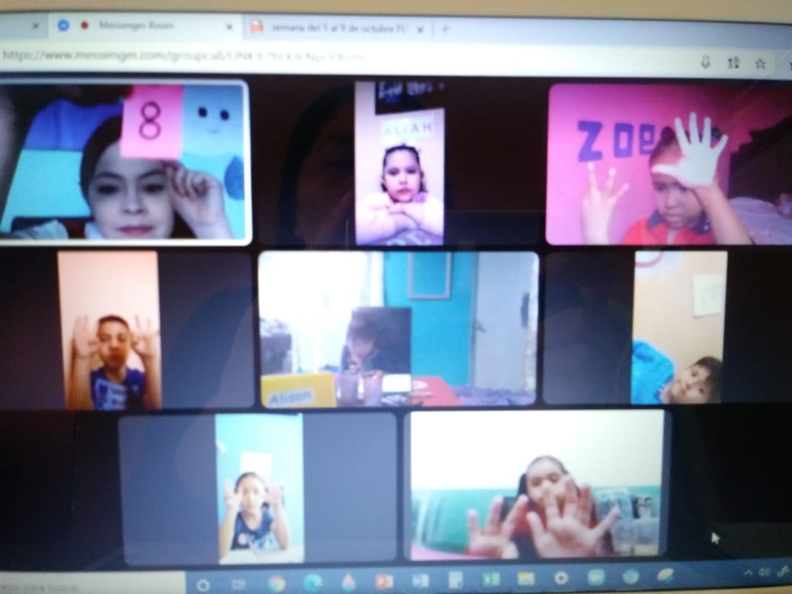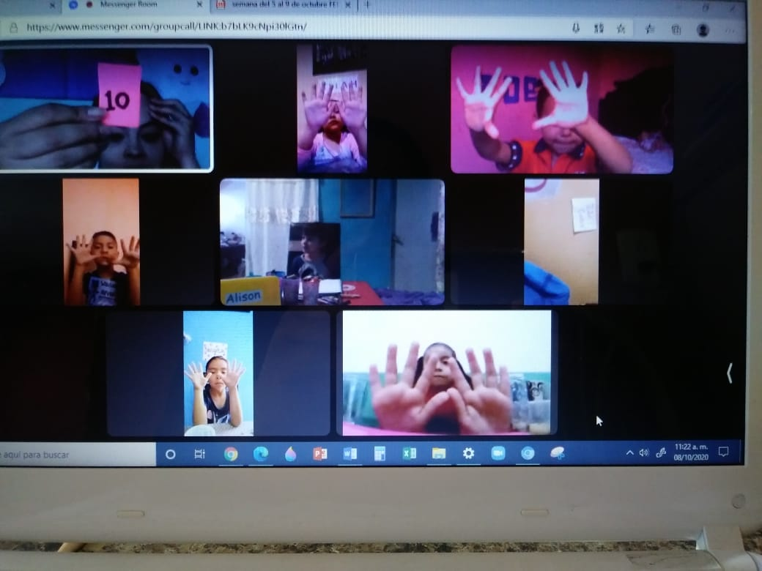

08 de octubre de 2020

**Nombre del jardín de niños: Eutimio Cuellar Goribar**

**Grupo que atiende grado y sección: 3° A**

**Nombre de la educadora practicante Itzel Sarahid García Balderas**